**TUGAS BESAR MENEJEMEN PROJEK PRANGKAT LUNAK**

**SISTEM INFORMASI ASIP SURAT**

*Dosen Pengampu : Syarifah Fitrah Ramadhani, S.Pd, M.Kom*



Disusun oleh kelompok IV

**Irfandi Subhan (5520120009)**

**Alan Riski Nugroho (5520120002)**

**I Ketut Divta Suryawan (5520120013)**

**I Wy Purnawidiyase (5520120018)**

**Siti Hasna (5520120015)**

**SEKOLAH TINGGI MANAJEMEN INFORMATIKA DAN KOMPUTER PROGRAM STUDI TEKNIK INFORMATIKA**

**TAHUN PELAJARAN 2022/2023**

# **KATA PENGANTAR**

Segala puji dan syukur kehadirat Allah SWT yang telah memberikan rahmat dan karunia-Nyakepada penulis sehingga penulis dapat menyusun dan menyelesaikan Tugas besar ini, denganjudul "SISTEM INFORMASI PENGARSIPAN SURAT MASUK DAN SURAT KELUAR" sesuai dengan waktu yang telah ditentukan. Tujuan dari pembuatan Tugas ini adalah sebagai salah satu syarat untuk menyelesaikan tugas besar studi Manajemen lnformatika di STMIK ADHIGUNA PALU.Oleh karena itu, izinkan penulis mengucapkan rasa terima kasih kepada:

1. Ibu syarifah fitrah ramadhani, S.Pd, M.Kom selaku dosen mengajar yang memberikan arahan untuk membuat tugas besar ini.
2. Orang tua dan teman-teman penulis, terima kasih banyak atas dukungannya.

Penulis

Palu, Desember 2022

# **DAFTAR ISI**

**KATA PENGANTAR** 2

**DAFTAR ISI** 3

**DAFTAR TABLE** 4

**DAFTAR GAMBAR** 4

**BAB I PENDAHULUAN** 5

**1.1** **Latar Belakang** 5

**1.2** **Rumusan Masalah** 5

**1.3** **Tujuan Penelitian** 5

**1.4** **Manfaat Penelitian** 6

**BAB II TINJAUAN PUSTAKA** 7

**2.1** **Penelitian Terkait** 7

**2.2** **Landasan Teori** 10

**BAB III METODE PENELITIAN** 17

**3.1** **Tempat Penelitian** 17

**BAB IV HASIL DAN PEMBAHASAN** 18

**4.1** **Sistem** 18

**4.1.1** **Flowchart** 18

**4.1.2** **Use Case** 20

**4.2** **Desain Sistem** 20

**BAB V PENUTUP** 25

**5.1** **Kesimpulan** 25

**5.2** **Saran** 25

# **DAFTAR TABLE**

**Table 1.1 Penelitian terkait** 10

**Table 1.2 Flowchart** 11

**Table 1.3 Use case** 12

# **DAFTAR GAMBAR**

**Gambar 1.1 Flowchart surat masuk** 18

**Gambar 1.2 Flowchart surat keluar** 19

**Gambar 1.3 USE CASE** 20

**Gambar 1.4 Desain Login** 20

**Gambar 1.5 Desain Dashboard Admin** 21

**Gambar 1.6 Desain Surat Masuk** 21

**Gambar 7 Desain Tambah Surat Masuk** 22

**Gambar 1.8 Update Surat Masuk** 22

**Gambar 1.9 Desain Surat Keluar** 23

**Gambar 1.10 Desain Tambah Surat Keluar** 23

**Gambar 1.11 Desain Update Surat Keluar** 24

# **BAB I PENDAHULUAN**

## **Latar Belakang**

Surat merupakan salah satu sarana komunikasi penting yang digunakan oleh SMA Negeri 2 Sukoharjo sebagai penyedia informasi. Pada SMA Negeri 2 Sukoharjo, pengelolaan surat belum dilakukan secara komputerisasi. Proses tersebut akan mengalami kendala seperti kesulitan mencari surat sewaktu-waktu, hilangnya surat dan membutuhkan penyimpanan besar.

Makin lama makin dirasakan bahwa pengolahan surat menyurat dengan cara manual semakin banyak menunjukkan kelemahan, Karena itu maka diperlukan suatu pengolahan surat menyurat yang lebih canggih dengan menggunakan komputer. hal ini diperlukan untuk mendapatkan perolehan informasi yang handal, cepat, akurat, dan tepat waktu.

Adapun tujuan dilakukan penelitian ini yakni membangun sebuah sistem informasi arsip surat berbasis website menggunakan framework Laravel. Penelitian ini menghasilkan beberapa bagian menu untuk menambah data surat, mengubah data surat, mengunggah dokumentasi surat, melakukan pencarian surat dan mencetak laporan yang memudahkan pengelola dalam aktivitas surat-menyurat.

## **Rumusan Masalah**

Berdasarkan latar belakang masalah yang didapat ,maka rumusan masalah dari penelitian ini adalah sebagai berikut :

1. Bagaimana membangun sebuah sistem informasi arsip surat berbasis website menggunakan framework LARAVEL ?
2. Bagaimana merancang sistem informasi sebagai pemberian data informasi secara cepat dan akurat mengenai laporan surat menyurat ?

## **Tujuan Penelitian**

* 1. Memudahkan mencari data pengarsipan dengan cepat dan tepat .
  2. Efisiensi waktu pelaksanaan kegiatan proses surat-menyurat sehari-hari
  3. Memenuhi syarat dalam menyelesaikan tugas besar mata kuliah menejemen projek prangkat lunak

## **Manfaat Penelitian**

* 1. Dengan adanya sistem ini maka pencatatan pada proses pengelolaan surat akan lebih akurat
  2. Media penyimpanan yang dihunakan lebih baik, LEBIH RAPI dan aman
  3. Terpenuhinya tugas besar mata kuliah menejemen projek prangkat lunak

# **BAB II TINJAUAN PUSTAKA**

## **Penelitian Terkait**

Dalam penyusunan Tugas Besar ini, penulis sedikit banyak terinspirasi dan mereferensi dari penelitian-penelitian sebelumnya yang berkaitan dengan latar belakang masalah pada Tugas besar ini.Berikut ini penelitian terdahulu yang berhubungan dengan Tugas besar ini antara lain :

Penelitian yang dilakukan oleh Ahmad Khaidir, 2014, “sistem pendukung keputusan calon siswa baru di SMA Negeri 1 badar dengan metode multifactor evaluation proses (MFEP)”[1]. Ada Empat kriteria penilaian yang digunakan digunakan dalam penelitian ini yakni (1) Ujian nasional 30%, (2) Tes kemampuan akademik 30%, (3) Psikotes 30%, (4) Prestasi akadenik atau non akademik 10%. Memberikan hasil akhir penilaian yang telah dirangkingkan sehingga dapat menentukan calon siswa baru yang tepat. Metode pengambilan Penelitian yang dilakukan oleh Pristiwanto , 2014, “Sistem pendukung keputusan dengan metode simple additive weighting (SAW) untuk menentukan dosen pembimbing skripsi”[2]. Ada Empat kriteria penilaian yang digunakan digunakan dalam penelitian ini yakni (1) pendidikan, (2) status, (3) bidang keahlian, (4) golongan. Menunjukkan bahwa hasil perhitungan dari sistem telah sesuai dengan hasil perhitungan secara manual. Dapat dijadikan tolak ukur oleh perguruan tinggi dalam menentukan dosen pembimbing. Belum bisa membaca data metah dosen yang akan menjadi pembimbing.belum dibangun secara mecari dan belum berbasis WEB.

Penelitian yang dilakukan oleh Muhammad Dahria, Ishak dan Umi Fadilah Yanti, 2014, “Sistem Keputusan Seleksi Calon Polri Baru di Polda Kota Medan menggunakan Metode Multifactor Evaluation Process (MFEP)”[3]. Ada 3 kreteria faktor yang dijadiakan acuan dalam pengambilan keputusan (1) Psikotes, (2) Kesehatan, dan (3) Kepribadian. Dapat mempermudah mengetahui informasi dan laporan kelulusan calon polri tersebut. Pihak panitia menggunakan cara manual dalam menentukan nilai akhir dari seluruh tahapan test dari seorang calon Polri yang melamar. Penilaian tahapan test dengan jumlah pelamar kerja yang banyak akan menyulitkan pihak panitia penerimaan calon Polri baru sehingga hasil penilaian dan pertimbangan pengambilan keputusan cenderung bias dan subjektif

|  |  |  |  |  |  |
| --- | --- | --- | --- | --- | --- |
| Penelitian Terkait | | | | | |
| No | Nama dan Tahun | Judul | Metode | Parameter | Hasil |
| 1 | Ahmad Khaidir, 2014 | Sistem Pendukung keputusan calon siswa baru di SMA Negeri 1 Badar | Metode Multifactor Evaluation Proses (MFEP | 4 kriteria: (1) Ujian nasional 30%, (2) Tes kemampuan akademik 30%, (3) Psikotes 30%, (4) Prestasi akadenik atau non akademik 10% | Memberikan hasil akhir penilaian yang telah dirangkingkan sehingga dapat menentukan calon siswa baru yang tepat. Metode pengambilan data diperoleh dengan menggunakan formulir. |
| 2 | Muhammad Dahria, Ishak dan Umi Fadilah Yanti, 2014 | Sistem keputusan seleksi calon polri baru di polda kota Medan | Metode Multifactor Evaluation Proses (MFEP) | 3 kriteria : (1) Psikotes, (2) Kesehatan, (3) Kepribadian | Dapat mempermudah mengetahui informasi dan laporan kelulusan calon polri tersebut. Pihak panitia menggunakan cara manual dalam menentukan nilai akhir dari seluruh tahapan test dari seorang calon Polri yang melamar. Penilaian tahapan test dengan jumlah pelamar kerja yang banyak akan menyulitkan pihak panitia penerimaan calon Polri baru sehingga hasil penilaian dan pertimbangan pengambilan keputusan cenderung bias dan subjektif. |
| 3 | Muhammad Dahria, Ishak dan Umi Fadilah Yanti, 2014 | Sistem keputusan seleksi calon polri baru di polda kota Medan | Metode Multifactor Evaluation Proses (MFEP | 3 kriteria : (1) Psikotes, (2) Kesehatan, (3) Kepribadian | Dapat mempermudah mengetahui informasi dan laporan kelulusan calon polri tersebut. Pihak panitia menggunakan cara manual dalam menentukan nilai akhir dari seluruh tahapan test dari seorang calon Polri yang melamar. Penilaian tahapan test dengan jumlah pelamar kerja yang banyak akan menyulitkan pihak panitia penerimaan calon Polri baru sehingga hasil penilaian dan pertimbangan pengambilan keputusan cenderung bias dan subjektif. |
| Penelitian yang sedang dilakukan | | | | | |
| No | Nama dan Tahun | Judul | Metode | Parameter | Hasil |
| 1 | Tugas Kelompok 4,2022 | Sistem informasi arsip surat berbasis web di SMA Negeri 2 Sukoharjo | -  (*untuk memenuhi tugas besar*) | 2 kriteria :  (1) surat masuk,  (2) surat keluar. | Sistem informasi ini bisa memudahkan dalam pencarian maupun penyimpanan surat |

**Table 1.1 Penelitian terkait**

## **Landasan Teori**

**2.2.7 Flowcart**

Flowchart mendeskripsikan detail sebuah proses, tahapan dan urutannya secara grafis. Flowchart berisi bagan-bagan yang mempunyai arus yang menggambarkan lagkah-langkah penyelesaian suatu masalah (Astuti,2016:31). Flowchart dapat didefinisikan sebagai sebuah gambaran yang menjelaskan proses yang akan dilihat atau dikaji. Selain itu, flowchart biasanya digunakan untuk merencanakan tahapan suatu kegiatan. Jadi, Flowchart atau bagan alur merupakan metode untuk menggambarkan tahap-tahap penyelesaian masalah (prosedur) beserta liran data dengan simbol-simbol standar yang mudah dipahami. Menurut Astuti (2016: 35) Flowchart yang baik setidaknya mencakup hal-hal berikut:

1. Menggambarkan seluruh tahapan proses

2. Dapat menjelaskan dan membantu pemecahan masalah

3. Mengidentifikasi titik proses yang kritis untuk pengendalian

4. Menggambarkan peluang perbaikan

Pada dasarnya simbol-simbol dalam flowchart memiliki arti yang berbeda-beda. Berikut adalah simbol-simbol yang sering digunakan dalam proses pembuatan flowchart

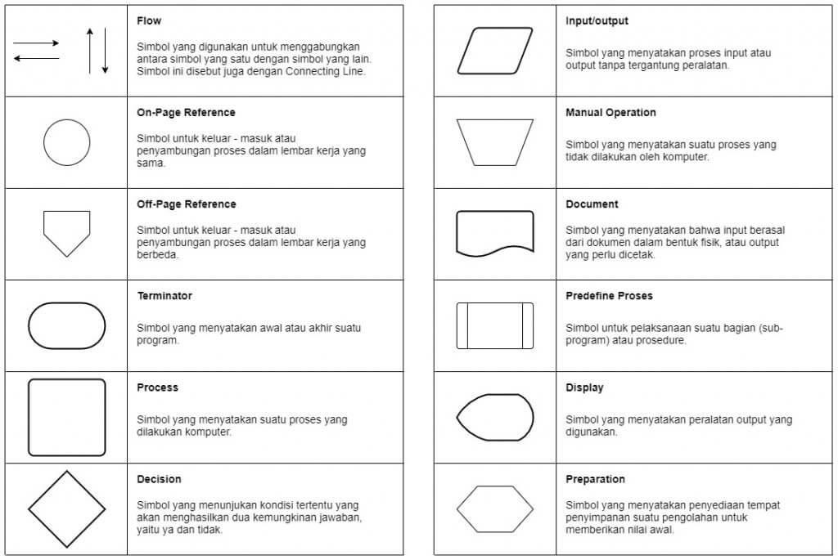

**Table 1.2 Flowchart**

**2.2.8 Use Case**

*Use case* diagram adalah satu dari berbagai jenis diagram UML (*Unified Modelling Language*) yang menggambarkan hubungan interaksi antara sistem dan aktor. *Use Case* dapat mendeskripsikan tipe interaksi antara si pengguna sistem dengan sistemnya.

Adapun, fungsi dari use case diagram sebagai berikut:

* Berguna memperlihatkan proses aktivitas secara urut dalam sistem.
* Mampu menggambarkan proses bisnis, bahkan menampilkan urutan aktivitas pada sebuah proses
* Sebagai *bridge*atau jembatan antara pembuat dengan konsumen untuk mendeskripsikan sebuah sistem.

Seperti halnya flowchart use case memiliki simbol-simbol antara lain:

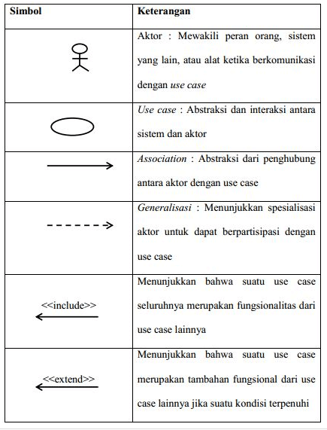

**Table 1. 3 Use case**

**2.2.8 Database**

Database merupakan salah satu komponen terpenting dalam sebuah sistem informasi karena semua informasi yang akan diolah dan dihasilkan tersimpan dalam database. Database adalah kumpulan informasi yang disimpan di dalam komputer secara sistematis untuk memperoleh informasi dari basis data tersebut (Binarto, 2012:21). Menurut Risnandar (2013: 90) Database adalah kumpulan data yang tersimpan dalam tabel-tabel. Database telah menjadi bagian dalam hampir setiap kehidupan manusia. Tanpa database, pekerjaan tidak akan terstruktur dengan baik. Pada intinya database atau basis data adalah media untuk menyimpan data agar dapat diakses dengan mudah dan cepat.

Struktur Database Database memiliki struktur yang digunakan untuk mengorganisasikan elemen-elemen dari database. Hal ini dimaksudkan untuk memudahkan proses pengolahan data oleh DBMS (Database Management System).

**2.2.9 PHP**

PHP adalah bahasa pemrograman yang awalnya diciptakan oleh [Rasmus Lerdorf](https://id.wikipedia.org/wiki/Rasmus_Lerdorf)  untuk memantau orang-orang yang mengunjungi *home page* miliknya. Seiring waktu, PHP menjadi makin populer, dan Lerdorf akhirnya merilisnya sebagai proyek open-source.Para pengembang pun mulai menggunakan, memperbaiki, dan menyempurnakan kode-kode dalam PHP, hingga kemudian menjadi bahasa penulisan skrip yang kini banyak digunakan.Meskipun dianggap sebagai bahasa penulisan skrip yang tidak memiliki tujuan khusus, PHP sering kali digunakan untuk [pengembangan web](https://www.hostinger.co.id/tutorial/cara-menjadi-web-developer). Hal ini dikarenakan PHP memiliki sebuah fitur yang dirasa sangat berguna, yaitu kemampuannya untuk disematkan ke file HTML.

PHP adalah singkatan dari Hypertext Preprocessor, yaitu bahasa penulisan skrip yang sebenarnya mirip dengan JavaScript dan Python.Perbedaannya, PHP adalah bahasa yang biasanya digunakan untuk komunikasi sisi server, sedangkan JavaScript bisa digunakan untuk frontend dan backend. Sementara itu, [**Python**](https://www.hostinger.co.id/tutorial/python-adalah) hanya untuk sisi server (backend).

**2.2.10 Laravel**

Laravel adalah *framework*berbasis bahasa pemrograman [PHP](https://www.dewaweb.com/blog/apa-itu-php/) yang bisa digunakan untuk membantu proses pengembangan sebuah website agar lebih maksimal. Dengan menggunakan Laravel, website yang dihasilkan akan lebih dinamis. Kehadiran *framework*Laravel menjadikan [bahasa pemrograman](https://www.dewaweb.com/blog/belajar-coding-untuk-pemula/) PHP menjadi lebih powerful*.*Perlu kita ketahui bahwa kehadiran *framework*Laravel selalu menghadirkan fitur-fitur terbaru dibandingkan *framework*lainnya.*Framework*Laravel menggunakan struktur MVC (*Model View Controller)*. MVC merupakan model aplikasi yang memisahkan antara data dan tampilan berdasarkan komponen aplikasi. Dengan adanya model MVC, pengguna Laravel menjadi lebih mudah dalam mempelajari Laravel. Serta menjadikan proses pembuatan aplikasi berbasis website menjadi lebih cepat.

**2.2.11 Xampp**

XAMPP adalah software web server lokal untuk membangun website, aplikasi, hingga database secara offline. Lho, kok offline? Sebagian orang cenderung membuat website secara offline di komputer. Tujuannya,  untuk memastikan semuanya berjalan lancar. Baru kemudian mengupload website, aplikasi, atau database itu ke server.XAMPP adalah software gratisan dan open source, serta dapat diinstall di berbagai platform, seperti Windows, Linux, maupun OS X. Fungsinya adalah sebagai server yang berdiri sendiri (localhost), yang terdiri atas program Apache HTTP Server, MySQL database, dan penerjemah bahasa yang ditulis dengan bahasa pemrograman PHP dan Perl. Nama XAMPP merupakan singkatan dari X (tempat sistem operasi apapun), Apache, MySQL, PHP dan Perl.

**2.2.12 Visual Studio Code**

Visual Code Studio adalah sebuah [code editor](https://www.niagahoster.co.id/blog/text-editor-terbaik/) gratis yang bisa dijalankan di perangkat desktop berbasis Windows, Linux, dan MacOS. Code editor ini dikembangkan oleh salah satu raksasa teknologi dunia, Microsoft.Visual Code adalah software editor yang powerful, tapi tetap ringan ketika digunakan. Ia bisa dipakai untuk membuat dan mengedit source code berbagai [bahasa pemrograman](https://www.niagahoster.co.id/blog/bahasa-pemrograman/). Misalnya, seperti JavaScript, TypeScript, dan Node.js.Bahkan, Visual Code Studio juga kompatibel dengan bahasa dan runtime environment lain, seperti [PHP](https://www.niagahoster.co.id/blog/pengertian-php/), [bahasa Python](https://www.niagahoster.co.id/blog/belajar-python/), [Java](https://www.niagahoster.co.id/blog/java-adalah/), dan .NET.

# **BAB III METODE PENELITIAN**

## **Tempat Penelitian**

Lokasi penelitian dilakukan di SMA Negeri 2 Sukoharjo alasan memilih lokasi ini karna didasarkan pada pengelolaan surat yang belum dilakukan secara komputerisasi. Proses tersebut akan mengalami kendala seperti kesulitan mencari surat sewaktu-waktu, hilangnya surat dan membutuhkan penyimpanan besar, harapannya dengan penulis melakukan penelitian di SMA Negeri 2 Sukoharjo ini bisa memudahkan dalam pencarian maupun penyimpanan surat.

# **BAB IV HASIL DAN PEMBAHASAN**

## **Sistem**

### **Flowchart**

#### **Flowchart Surat Masuk**

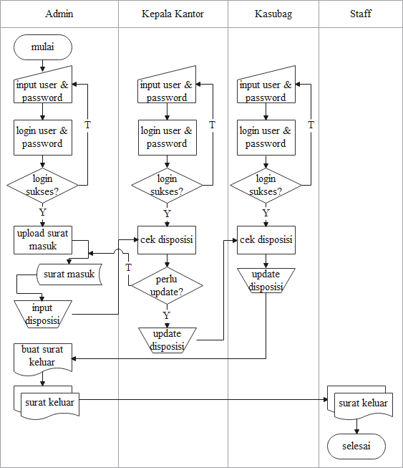

Kepala sekolah

Sekertaris

**Gambar 1.1 . Flowchart surat masuk**

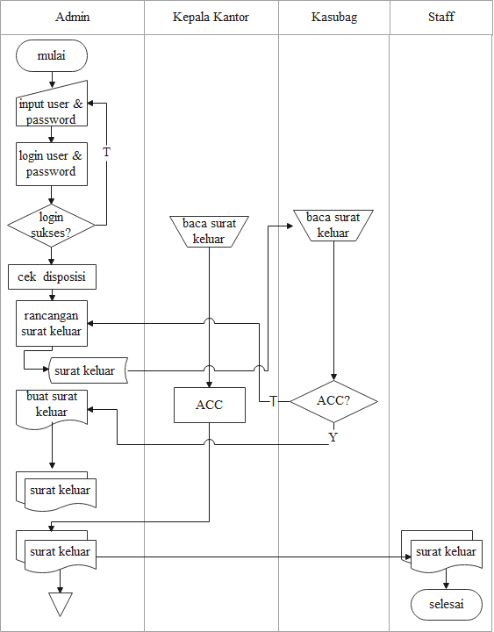***4.1.1.2 Flowchart Surat Kel*uar**

Kepala sekolah

Sekertaris

**Gambar 1.2 Flowchart surat keluar**

### **Use Case**

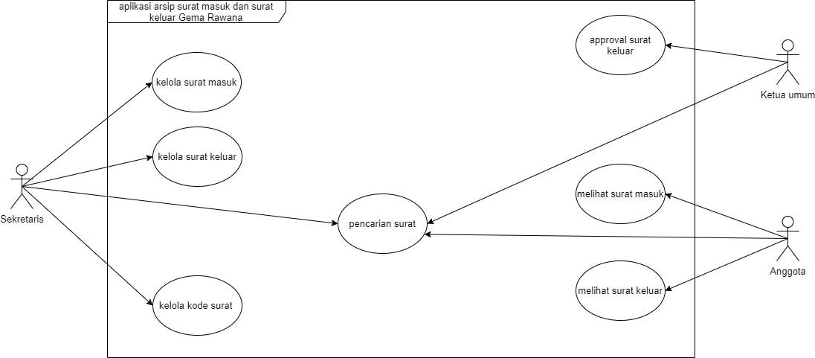

Staff



Kepala Sekolah



**Gambar 1.3 USE CASE**

## **Desain Sistem**

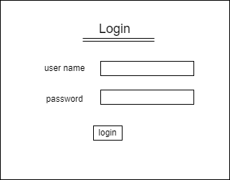

**Gambar 1.4 Desain Login**

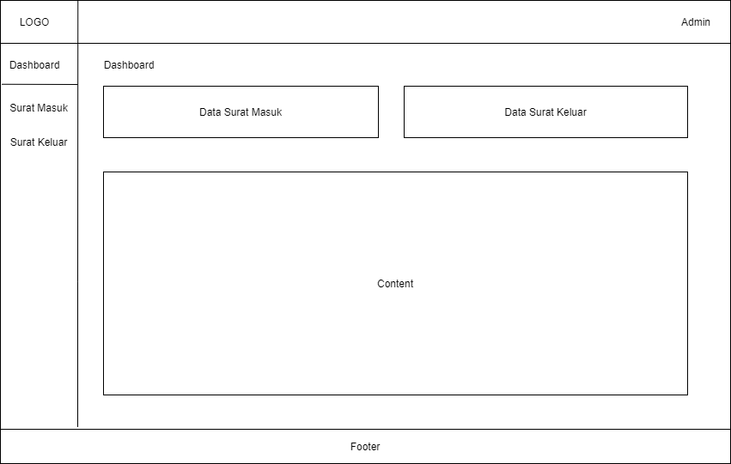

**Gambar 1.5 Desain Dashboard Admin**

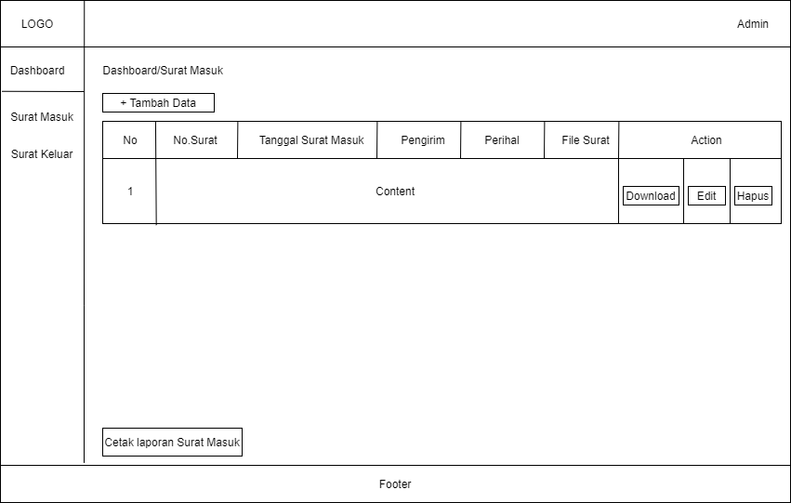

**Gambar 1.6 Desain Surat Masuk**

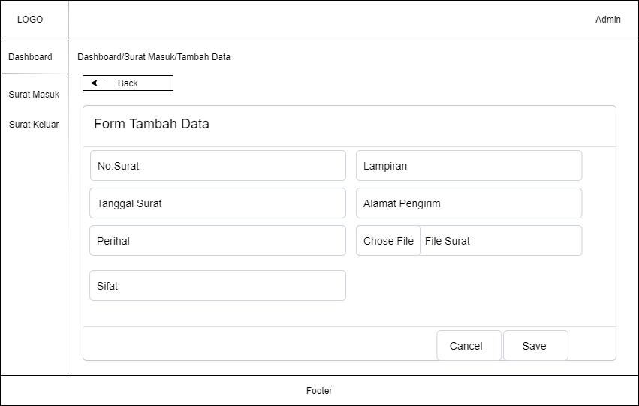

**Gambar 7 Desain Tambah Surat Masuk**

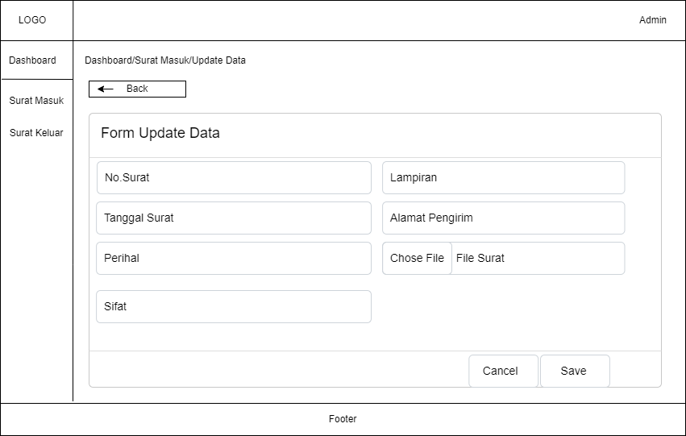**Gambar 1.8 Update Surat Masuk**

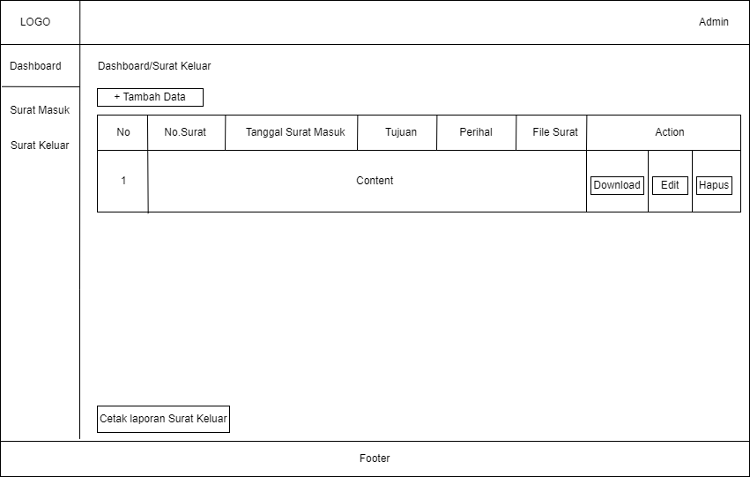

**Gambar 1.9 Desain Surat Keluar**

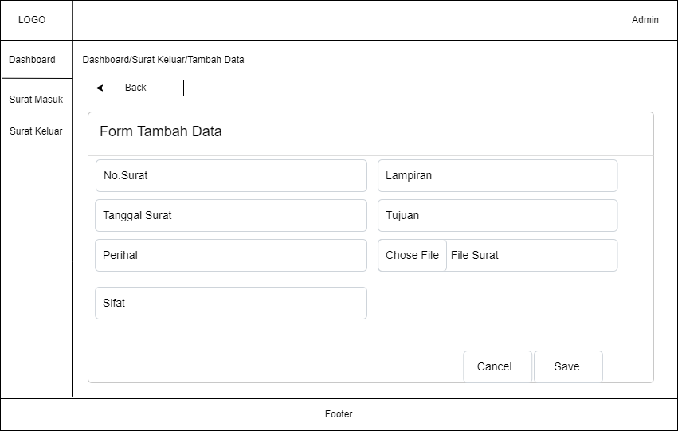

**Gambar 1.10 Desain Tambah Surat Keluar**

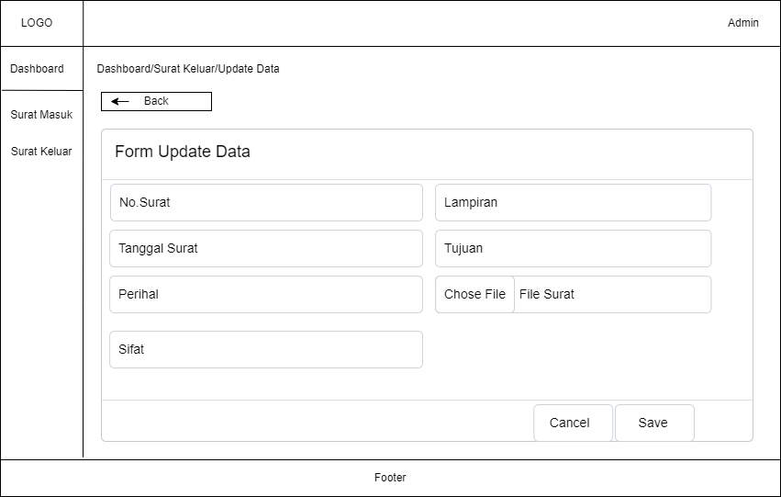

**Gambar 1.11 Desain Update Surat Keluar**

# **BAB V PENUTUP**

## **Kesimpulan**

Merancang Sistem Informasi Surat Masuk dan Surat Keluar Pada SMA Negeri 2 Sukoharjo adalah dengan menggunakan Metode SDLC yaitu : Perencanaan, Analilis Sistem, Perancangan/desain,tahap penerapan dan implimentasi dan dilakukan penerapan perancangan pada desain perancangan Sistem Informasi diterapkan dengan aplikasi/Software surat masuk dan surat keluar yang dibuat dengan bahasa program php database maysql sehingga diterapkan pada SMA Negeri 2 Sukoharjo adapun Sistem Informasi memiliki kegiatan sebagai berikut :

1. Setelah dibuatnya program Sistem Informasi Pengelolaan Surat Masuk dan Surat Keluar, proses penyimpanan menjadi lebih efektif, sehingga pencarian Surat Masuk dan Surat Keluar lebih cepat.
2. Setelah dilakukan pengujian pada Sistem Informasi Pengarsipan Surat Masuk dan Surat Keluar, sistem yang awalnya masih terdapat kesalahan dapat diperbaiki sehingga Sistem Informas Pengelolaan Surat Masuk Dan Surat Keluar lebih efektif dan efesien.
3. Program aplikasi Sistem Informasi Pengarsipan Surat Masuk dan Surat Keluar, dapat melakukan entry data, pengolahan data dan penyimpan data sehingga menghasikan laporan surat masuk dan surat keluar sesuai dengan kebutuhan, dengan demikian mempermudah admin dalam mengelola surat masuk dan keluar yang sudah memiliki data base surat, sehngga sistem ini memberikan kemudahan admin dalam menyajikan laporan kepada atasan.

## **Saran**

Penulis berharap agar informasi yang telah disampaikan dapat berguna bagi Sekolah SMA Negeri 2 Sukoharjo . dan aplikasi yang telah dibuat dapat membantu dalam meningkatkan sistem pengarsipan surat masuk dan surat keluar berbasis WEB sesuai dengan yang diharapkan. Berdasarkan kesimpulan diatas, penulis mempunyai beberapa saran yaitu :

1. Agar Sistem Informasi Pengarsipan Surat Masuk dan Surat Keluar di sekolah SMA Negeri 2 Sukoharjo ini dapat diterapkan dengan baik, dengan dukungan jaringan yang telah dibuat sehingga dapat membantu pengarsipan dan pengelolaan data surat masuk dan surat keluar.
2. Perlu adanya pelatihan sumber daya yang akan melakukan penggunaan terhadap program aplikasi sehingga sistem dapat berjalan dengan baik.
3. Penulis berharap sistem yang telah di bangun bisa di kembangkan untuk pengarsipan dokumen-dokumen lain yang ada di Sekolah SMA Negeri 2 Sukoharjo.